附件一
合作學習教學設計教案(長者人權門診)
單元名稱 | 長者人權之故事技巧、監護 | 授課時間 | 111 年 10月 11日至111 年 11月8日
授課教師 | 施慧玲教授、鍾欣怡團長、李兆環律師 | 學生人數 | 16
教材來源 | 自編 | 授課地點 | 共同教室大樓Teal 302教室
教學目標 | A 講師專業經驗分享  A1 如何訴說長者人權的故事  A2 將故事與案例結合  A3 以不同角度闡述長者人權  B 不同領域的長者人權結合  B1 啟發長者關懷  B2 跨領域的長者人權  B3 從講師從業經驗省思長者人權的規範與實踐  C 培養團隊合作、自我檢視的能力  C1 實踐長者人權門診理念  C2 小組統籌並分享課程所學  C3 學習不同專業的知識
教學策略 | ■共同學習法 □團體探究法 □拼圖法  □學生小組成就區分法 □小組遊戲競賽法
分組情形 | ■異質分組 □隨機分組 □能力分組 (每組2－3人)
學習材料 | 電腦
評量方式 | 教師回饋
合作學習教學流程：
1.講師專業分享 2.小組發表及分享3.老師回饋與總結
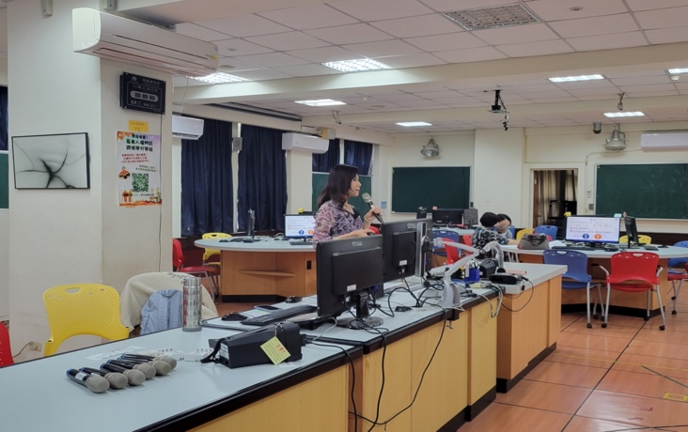
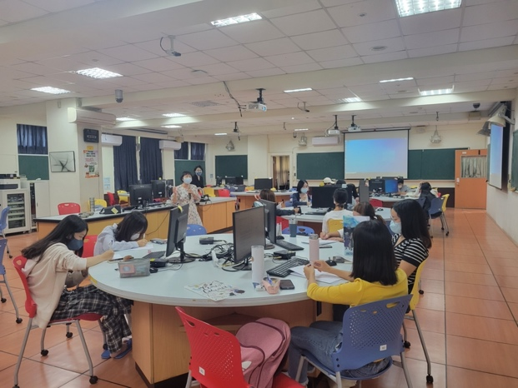
活動照片(最多2張)：

教學目標 | 教學活動 | 學習評量 | 時間(分)
A1  A2  A3  B1  B2  B3  C3 | 活動ㄧ：講師專業分享  - 講者講述說故事的技巧，分享劇團從業經驗。  - 講者以問題讓同學以不同角度去思考說故事對長者人權議題的重要性。  - 同學根據講者演講內容思考何為成年意定監護。  - 講者以專業知識與律師從業經驗引導同學們學習。 | 如何將故事與長者人權結合、成年意定監護對同學來說是一個新的概念，同學藉由講師專業分享更了解不同領域的知識。 | 120分鐘
A1  A2  A3  B3  C1  C2  C3 | 活動二：小組發表及分享  - 同學以小組為單位錄製音檔，以聲音訴說故事並分享故事背景。  - 小組間仔細聆聽，並對他組錄製的音檔撰寫回饋。 | - 訓練同學台風及表達能力  - 專心聆聽他人發表，並尊重彼此發言 | 50分鐘
A3  B1  B2  B3  C3 | 活動三：老師回饋與總結  - 講師聽完各組同學分享後，以自身專業知識回饋同學報告。  - 講師與老師根據同學們提出的問題予以解答，並向同學拋出問題供同學深度思考。 | 老師以專業的角度回饋同學的報告，讓同學了解自己的盲點並從中反思。 | 40分鐘
【合作學習教學法】
1. 共同學習法
由 2 位以上學生組成異質團體，共同研讀一份學習材料，合力呈現學習或討論成果。此為最基本的模式，可應用在任何需分組進行活動的方案設計中。
2. 團體探究法
將活動單元分成幾個主題，全班每一小組負責一項主題，小組準備與研討所負責之主題，向全班其他小組報告，強調小組內的分工合作與共同分享團體努力的成果。此模式比較適用在活動材料較為龐大的情況。
3. 拼圖法
將相同學習材料分給各小組，各小組負責相同主題的成員先組成專家小組共同研究，再回原小組將其成果教給其他同學。此模式適合學習材料較具難度的活動單元，而且可以把合作範圍從小組內擴大到全班，是相當符合團體輔導精神與宗旨的方法。
4. 學生小組成就區分法
強調異質性的分組，透過教師先進行教學的呈現，之後小組成員相互幫助，以精熟學習目標。最後了解個別學生進步之情形，以作為小組績效之考量。此法強調組內同學需要協助其他成員進步，較適用在技能目標的達成上，例如使學生增進溝通技巧的活動單元。
5. 小組遊戲競賽法
活動方式是以遊戲競賽方式進行者皆屬之，為小組之間成就測驗的競賽，將各小組能力相當的人集中在同一競爭桌競賽。

